中山一院搬运物品清单
序号 | 搬运内容 | 数量 | 原位置 | 搬运位置 | 图片
1 | 体外反搏机：长*宽*高=2.1m*1m*0.8m ，每台重量约200kg。 | 6张 | 中山二路58号8号楼7楼反搏室 | 太和仓库 | 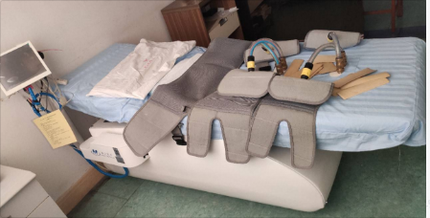  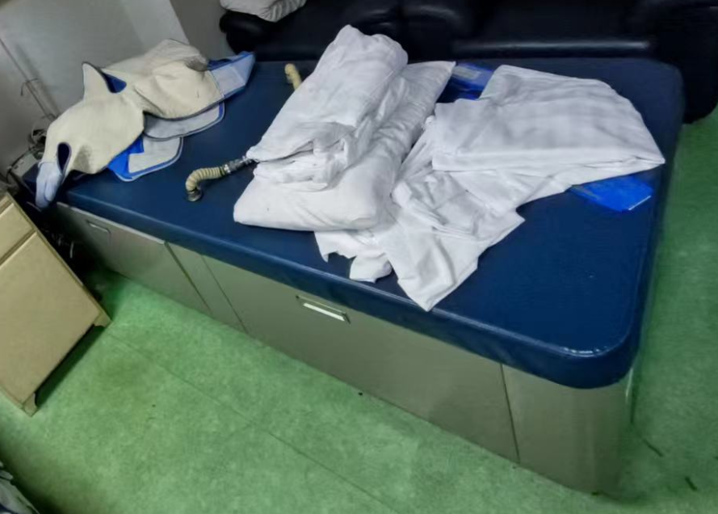
2 | 标本柜，抽风柜，染色机、空调等（具体数量看现场，部分物品需拆装） | 1批 | 中山二路58号科技楼1楼 | 太和仓库，少部分物品搬运至医院垃圾场。 | 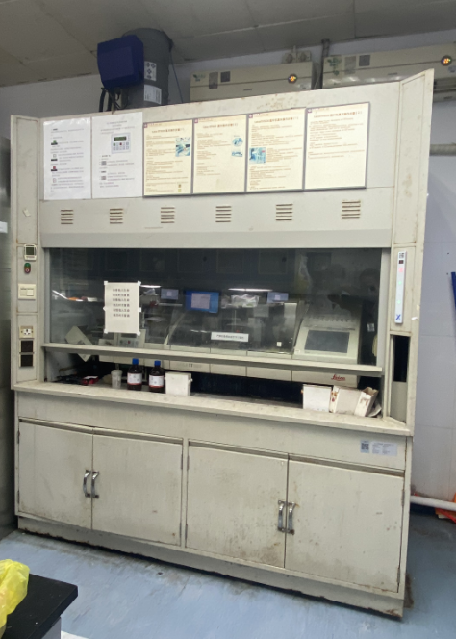  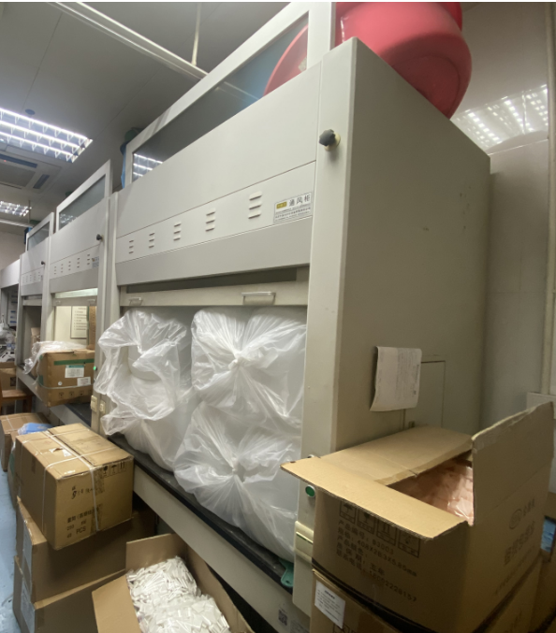  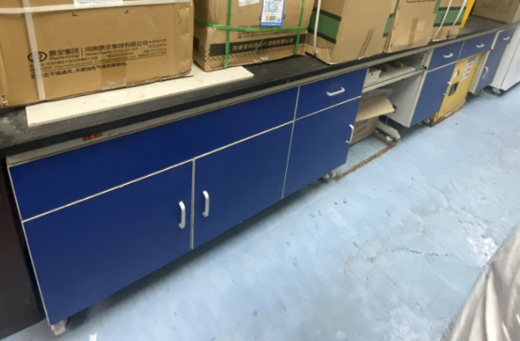  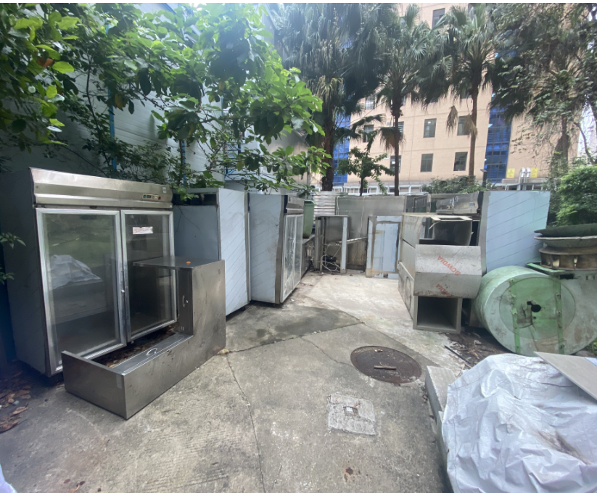
3 | 玻片柜（搬运至仓库后需按顺序排列） | 1批 | 中山二路58号科技楼1楼 | 太和仓库 | 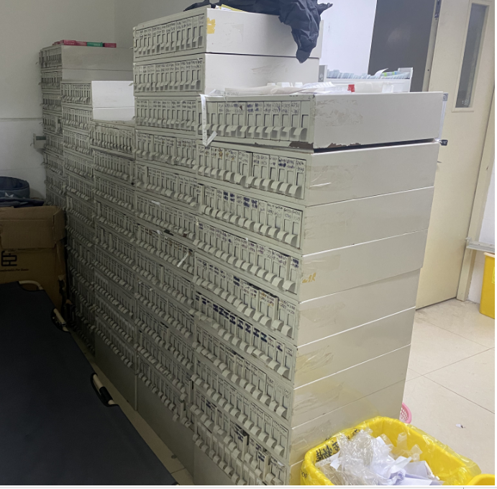
4 | 鞋柜、更衣柜：高2200cm*深550cm*宽900cm，较重，约60kg），鞋柜、衣柜需将上下两层拆解后搬运，搬运至仓库后复原。 | 40个 | 中山二路1号10楼手术室 | 太和仓库 | 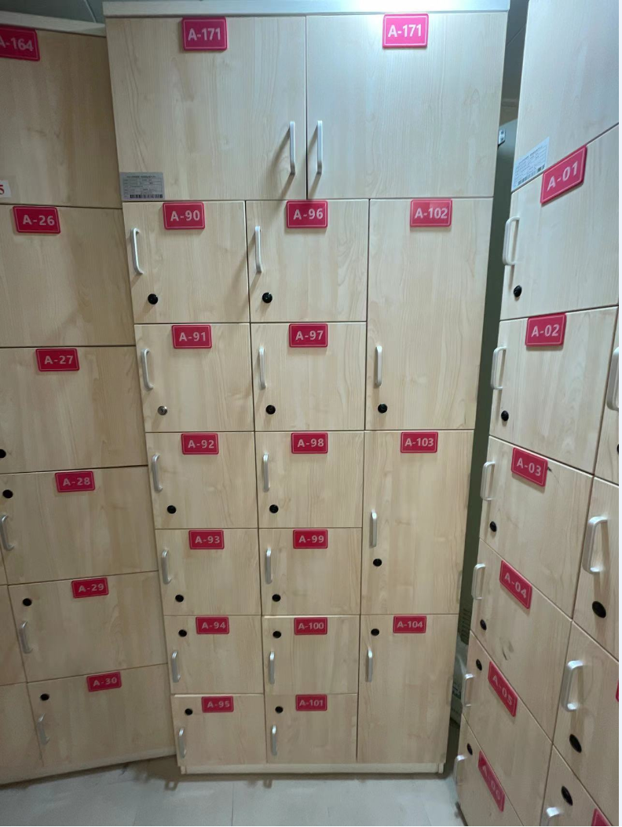  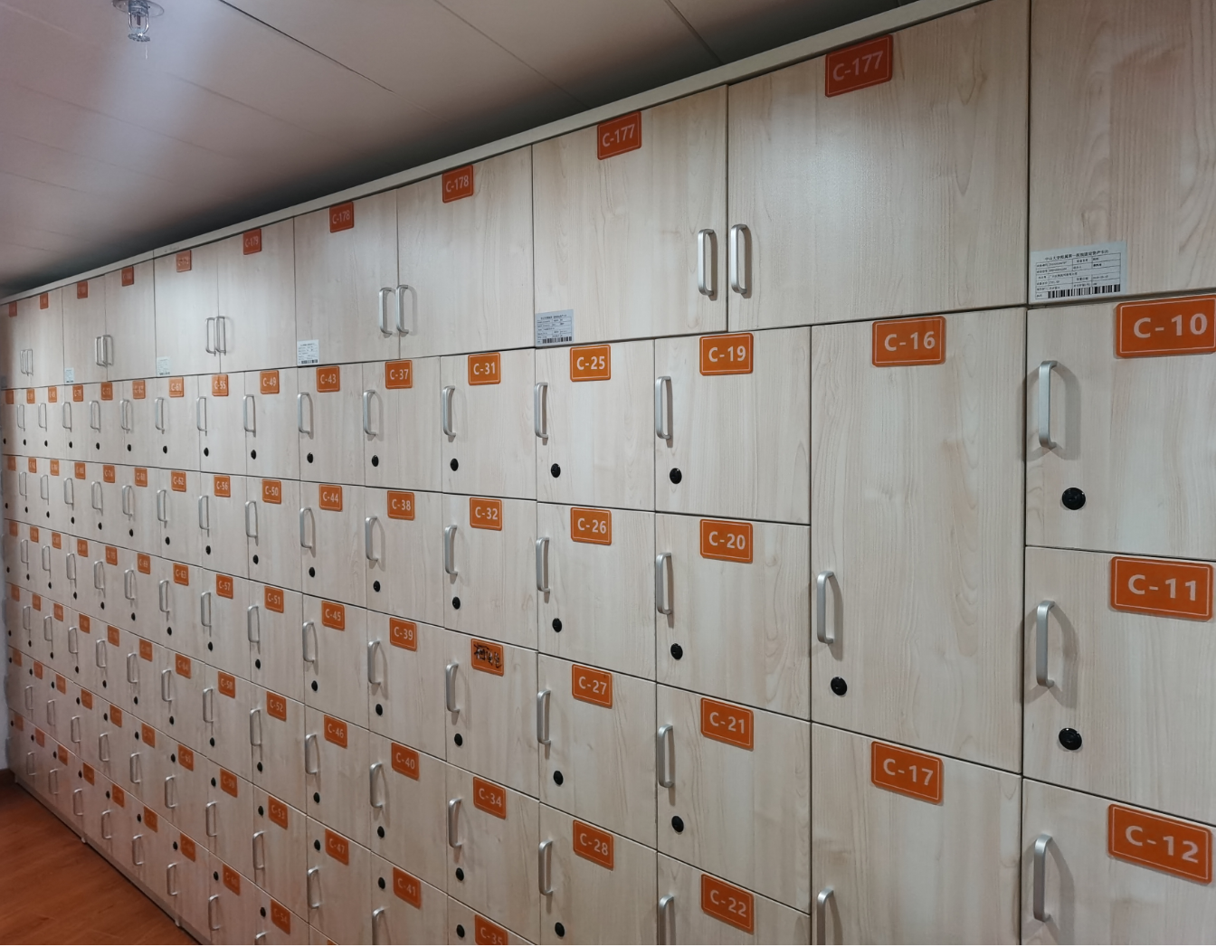  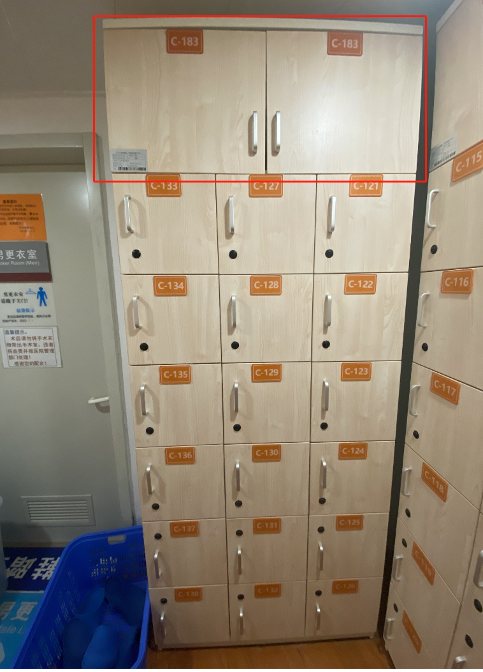
5 | 洗鞋机 | 1台 | 中山二路1号10楼手术室 | 同层挪移 | 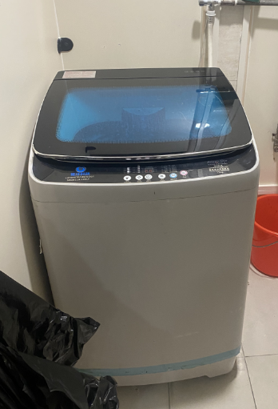
6 | 铁架（约100cm*100cm） | 2个 | 中山二路1号10楼手术室 | 太和仓库 | 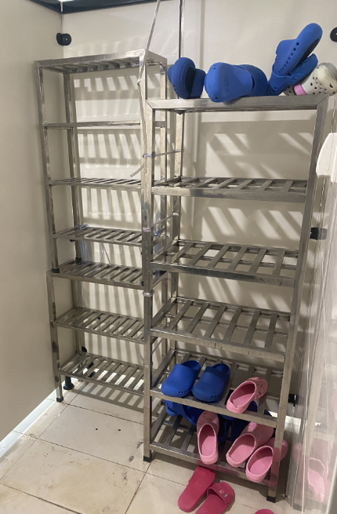

爱卫会
2023年05月16日

